100 YEARS U.S. - HUN. | Budapest 10 km útvonal leírás

A TELJESÍTÉS RÖVIDEN:
A rajt a budapesti Amerikai Kuckótól történik (1093. Budapest, Fővám tér 13-15.), az épület bejárata mellett elhelyezett QR kód beolvasásával. A start kód után az útvonalat követve, a megadott sorrendben fel kell keresni az ellenőrző pontokat, és mindenhol leolvasni a kihelyezett QR kódot (mindenhol a saját futóazonosítódat beírni, ezek adják a részidőket), majd utolsónak az Amerikai Nagykövetségnél elhelyezett FINISH (cél) feliratút. Ilyenkor a rendszer automatikusan rögzíti a teljesítést, és bekerülsz az eredménylistába. Ha pontot hagysz ki, akkor a teljesítésed nem lesz érvényes.
A QR KÓDOK HELYEI ÉS AZ ÚTVONAL:
Az útvonalon összesen 4 db QR kódnál kell megadnod a “Futó azonosítót” a sikeres teljesítéshez.
1. QR KÓD: RAJT
A rajt helyszíne a Corvinus Egyetem Sóház nevű épülete (1093. Budapest, Fővám tér 13-15.), ami az Amerikai Kuckónak is helyt ad. A bejárat bal oldalán található ablakban vár a START kódja. Erről az alábbi térképet készítettük:
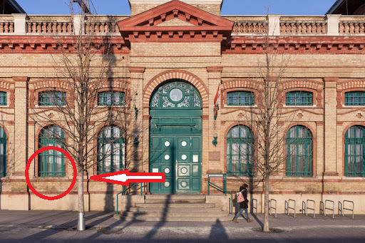
Olvasd be a telefonoddal a QR kódot, majd nyisd meg a felugró weboldalt, ahol bekérjük a futóazonosítódat (ezt a nevezés létrehozásakor kaptad, a runapest.hu oldalon belépve a profilodba vissza tudod keresni).
Ha beírod a futóazonosítót, a rendszer kiírja, hogy “sikeres indulás”.
Az American Corner Budapest egy oktatási-, kulturális-, és információs központ, melynek célja, hogy olyan programokat és szolgáltatásokat nyújtson, amelyek összekötik a helyi közösséget és az egyéneket az amerikai társadalommal, annak értékeivel és kultúrájával.
Ha a rajt indítás sikerült, a Szabadság-híd keresztülfutva kezdj el végigfutni az útvonalon, a budai rakparton (a KRESZ betartása kötelező).
Mielőtt elérnél az 1. ellenőrző pontig, vár egy amerikai-magyar vonatkozású látnivaló, a Kockásfülű nyúl miniszobor, a Sikló felső állomása mellett.
Az 1970-es években Marék Veronika által írt és Richly Zsolt által animált sorozatnak kellett pár év, hogy széleskörű népszerűségre tegyen szert, kiváltképp az Egyesült Államokban, ahol a rendszerváltás után a Nickelodeon rajzfilm csatorna sugározta.
És innen már csak párszáz méter az első ellenőrző pont.
2. QR KÓD: ELSŐ ELLENŐRZŐ PONT
A Houdini háztól jobbra, az első villanyoszlopon vár a QR kód (bekarikáztuk az alábbi képen):
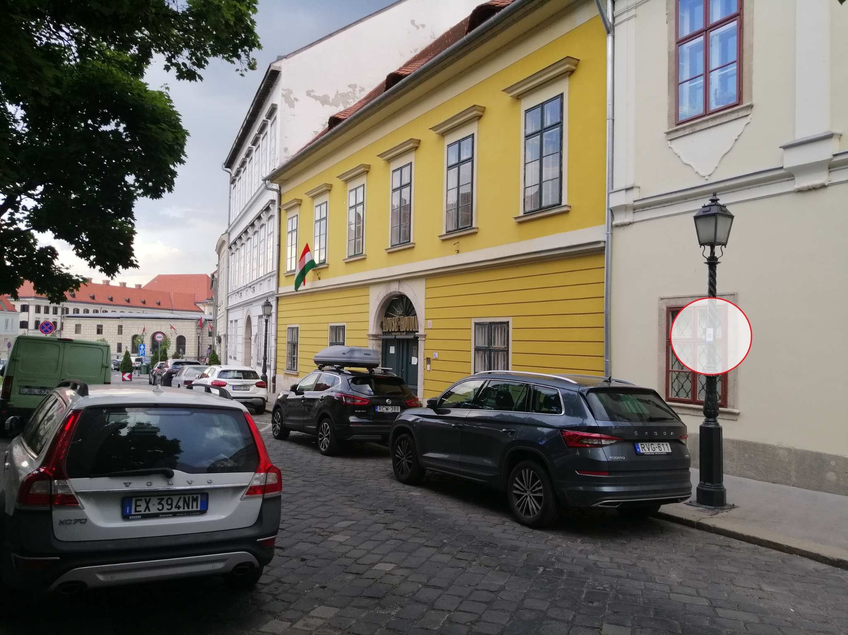

A ponton a QR kód beolvasása után megint beírod a futóazonosítót (a legtöbb készülék megjegyzi, és rögtön felajánlja), majd kiírja, hogy sikeres beolvasás.
Harry Houdini, magyar születésű szabadulóművész és kaszkadőr 1878-tól Amerikában élt, ott kezdte meg bűvész-karrierjét 1891-ben.

Innen fuss a Mátyás templom felé, ami kitűnő helyszín, hogy készíts egy szelfit, amit posztolhatsz majd a facebookra :) #amirőlnincsképazmegsemtörtént :)
Hamarosan a “Táncsics börtön” épületéhez érsz, ellenőrző pont itt nincs, de az épület 1948-tól az amerikai kormány tulajdonában állt. A második világháború után az amerikai külképviseletet kiszolgáló tengerészgyalogosokat helyezték el az épületegyüttesben, amit Magyarország 2014. augusztus 28-án vehetett ismét birtokba.
A várból az útvonalat követve fuss le a Dunapartra, ahol az alsórakpart lépcsőlejáróján találod a Rubik kocka miniszobrot. Itt a következő ellenőrző pont.
3. QR KÓD: MÁSODIK ELLENŐRZŐ PONT
A QR kódot egy zöld tábla hátoldalán találod meg, közvetlenül a szoborhoz vezető lépcsőlejáró mellett (bekarikáztuk az alábbi képen)
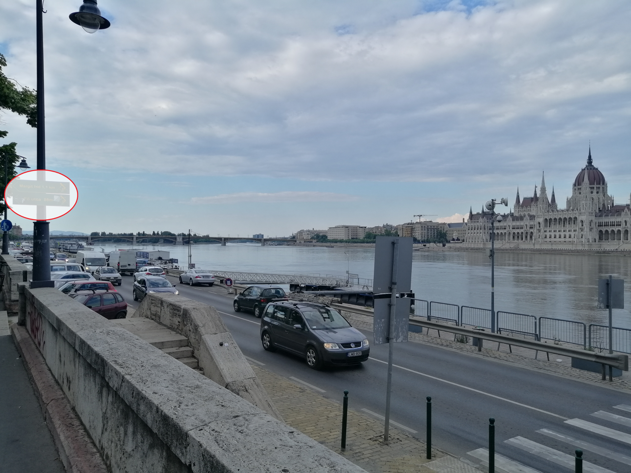
A beolvasás folyamata ugyanaz, mint az előző ellenőrző ponton.
Ez szintén kitűnő helyszín, hogy készíts egy szelfit, amit posztolhatsz majd a facebookra :) #amirőlnincsképazmegsemtörtént :)

Rubik Ernő találmánya annyira népszerű volt, hogy egy ponton 1981-ben az Amerikában eladott top 10 könyvből három a rubik kocka kirakási technikáiról szólt.

Fuss át a Margit-hídon, és vedd az irányt északnak, egészen a Szent István parkig. A parkban vár Raoul Wallenberg szobra. Az Egyesült Államok díszpolgára, a svéd építész, üzletember, és diplomata, Raoul Wallenberg több ezer magyarországi zsidó életét mentette meg a holokauszt során. A szobor bent van a parkban, de a kódot a park bejáratánál helyeztük el.
4. QR KÓD: HARMADIK ELLENŐRZŐ PONT:
A QR kódot a bejárat mellett, egy táblán találod meg, a Szent István park - Újpesti rakpart sarkán. (bekarikáztuk az alábbi képen)
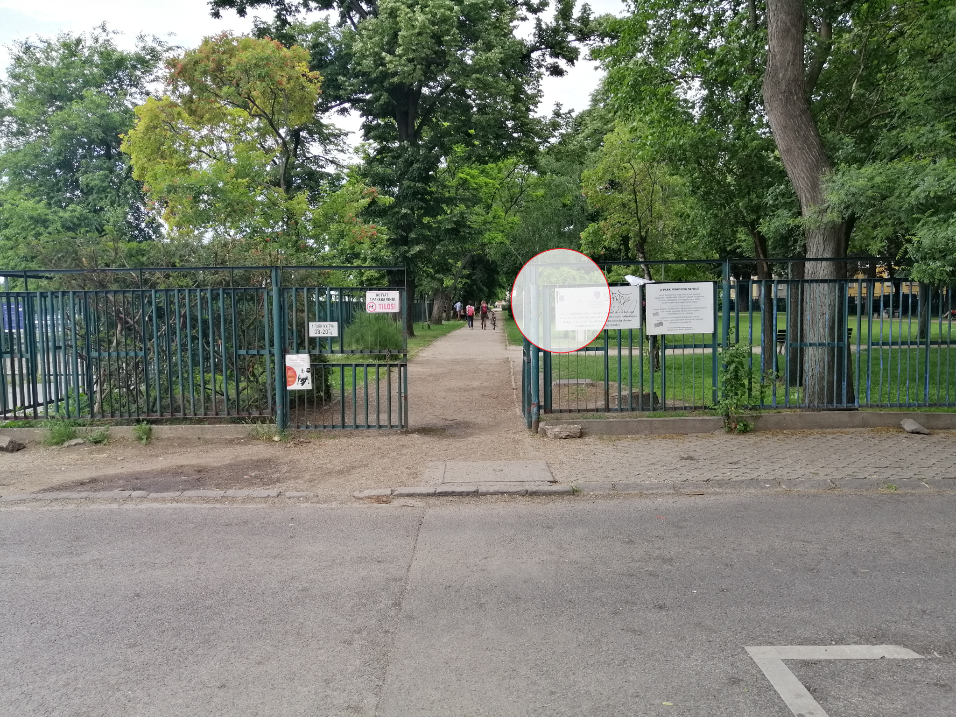

Az útvonalon, mielőtt eléred a következő kódot, van még egy látnivaló. A Jászai Mari téren Kolodko mini szobra Lisa Simpsonról. Itt ellenőrző kód nincs, de ha megcsodáltad, egy sarokra innen vár Columbo szobra, ami mellett a következő ellenőrző pontot találod.

5. QR KÓD: NEGYEDIK ELLENŐRZŐ PONT
A QR kódot egy elektromos dobozon találod meg. (bekarikáztuk az alábbi képen)
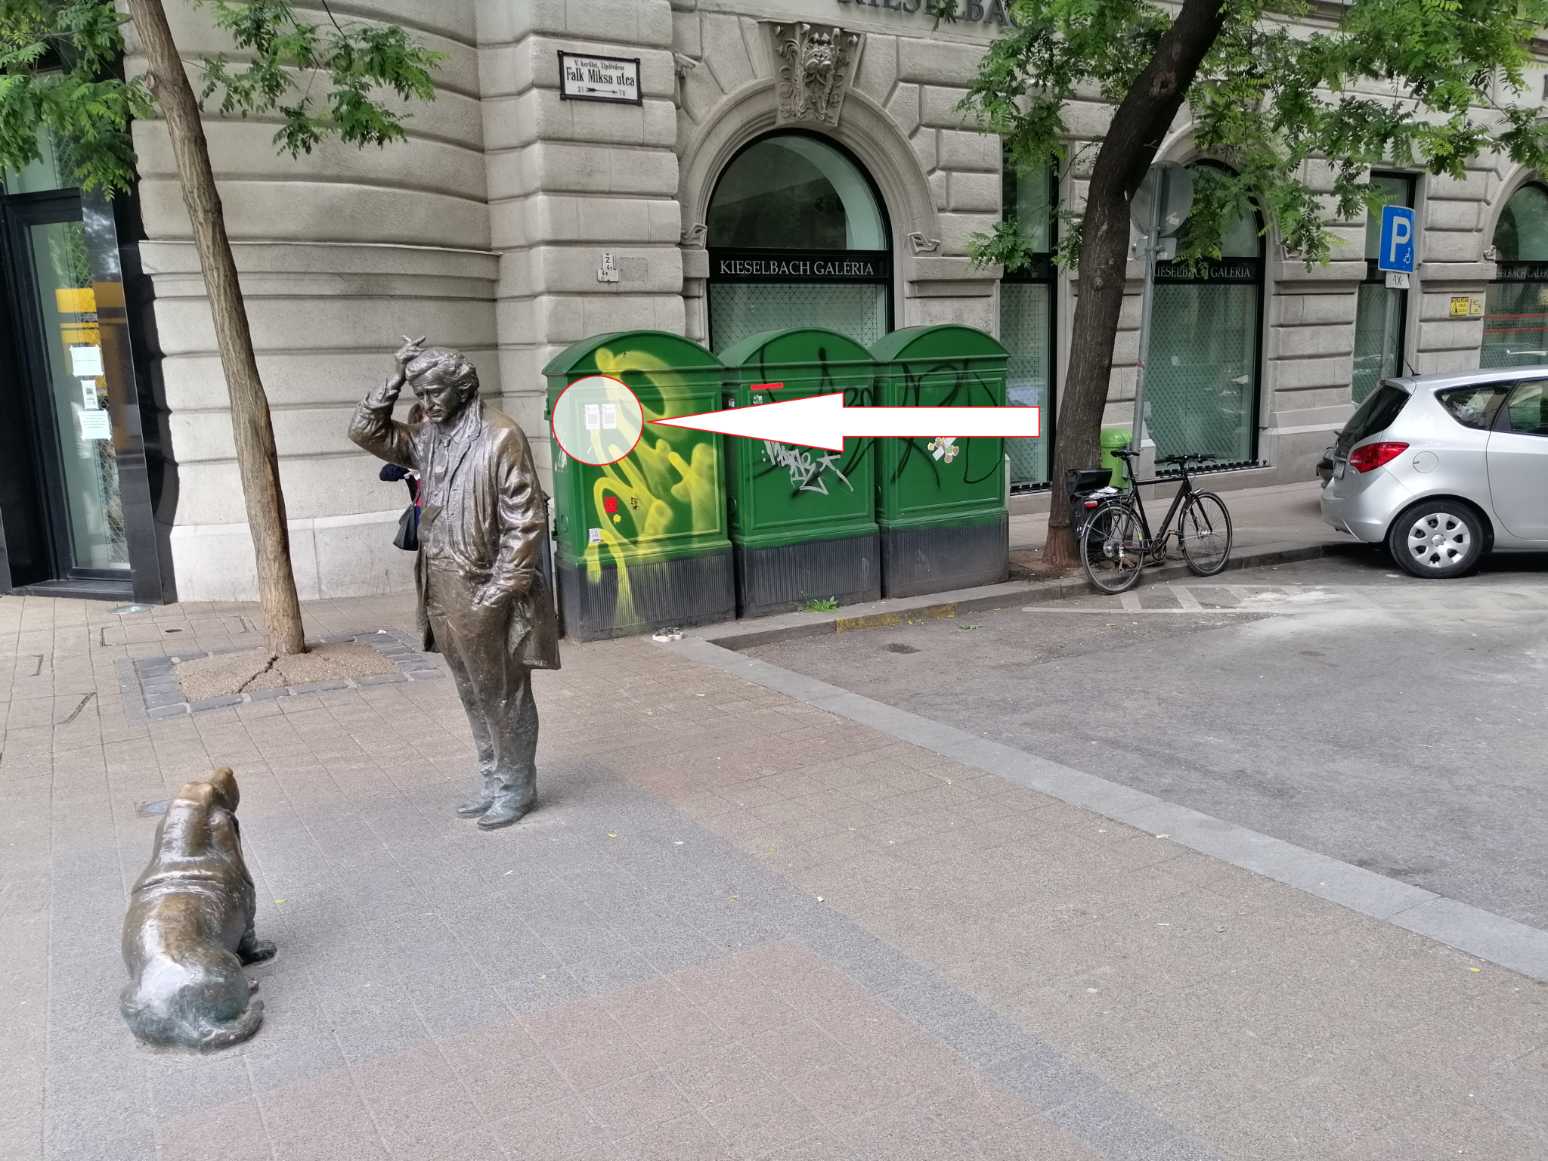
A beolvasás folyamata ugyanaz, mint az előző ellenőrző ponton.
Ez megint kitűnő helyszín, hogy készíts egy szelfit, amit posztolhatsz majd a facebookra :) #amirőlnincsképazmegsemtörtént :)

Ezután a parlamentet a másik oldaláról is megcsodálhatod, majd következik a cél helyszíne, a Szabadság tér. Itt először Ronald Reagan szobra mellett haladsz el: Ronald Reagan az Egyesült Államok 40. elnöke volt és elkötelezetten harcolt a kommunizmus ellen az 1980-as években.

Fuss tovább a megadott útvonalon a célig, majd olvasd be a cél kódját.

6. QR KÓD: CÉL
Az Amerikai Nagykövetség előtt találod a CÉL kódját. Ha eddig mindent jól csináltál, és itt is beírtad az azonosítót, akkor a rendszer kiírja, hogy sikeres teljesítés, valamint kiírja a befutóidődet.
Gratulálunk sikeresen teljesítetted a távot! Reméljük, hogy a továbbiakban is velünk ünnepelsz, és csatlakozol a magyar-amerikai diplomáciai kapcsolatok 100. évfordulójára rendezett eseményeinkhez.
A sikeres teljesítők a megadott időszakban átvehetik a készlet erejéig rendelkezésre álló érmet.
Probléma, vagy kérdés esetén: Karlovitz Máté +36 20 460 5191

